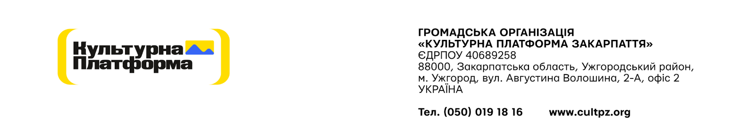

Додаток А № 93/08/2025

Специфікація
Послуги консультанта з розробки та впровадження комунікаційних кампаній з підвищення обізнаності дітей та молоді щодо ризиків під час реагування на надзвичайні ситуації,
пов’язані з війною

Період надання послуг: лютий м-ць 2026р. – травень м-ць 2026р.
Тривалість одного дня становить до 10 годин надання послуг.
Контекст залучення:
Підтримка заходів, спрямованих на надзвичайні ситуації, пов’язані з війною (зокрема блекаути), через підтримку роботи дитячих просторів у пунктах незламності.
Завдання консультанта:
- надання експертної підтримки у питаннях реагування на надзвичайні ситуації, пов’язані з війною (зокрема блекаути, перебої з енергопостачанням, обмежений доступ до освітніх та безпекових сервісів);
- надання рекомендацій щодо підвищення ефективності занять з безпеки з урахуванням актуальних ризиків воєнного часу;
- участь у розробці або доопрацюванні методичних матеріалів, сценаріїв занять та інтерактивних вправ;
- консультаційна підтримка щодо забезпечення дитячих просторів у пунктах незламності методичними та навчальними матеріалами;
- координаційна підтримка організації та роботи дитячих пунктів незламності, спрямованих на безпечне та змістовне дозвілля дітей під час надзвичайних ситуацій;
- надання рекомендацій щодо адаптації безпекових занять для дітей різного віку;
- участь у координаційних зустрічах з командою проєкту.
Інші вимоги:
- Фіксація ціни послуги на дату подання цінової пропозиції Переможець тендеру отримає вимогу щодо збереження своєї оголошеної ціни протягом терміну дії договору.
- Оплата буде здійснюватися за безготівковим розрахунком. Підставою для оплати є рахунок – фактура та Акт приймання-передачі наданих послуг.
- Термін дії пропозиції повинен складати не менше 30 календарних днів (проте переможець буде визначений одразу ж після закінчення збору пропозицій)

ЗАТВЕРДЖЕНО:
Голова Правління
ГО «Культурна платформа Закарпаття» _______________Є.О.Забарило

